目录

1 通知公告 2
1.1 通知公告：用于查询通知公告信息 2
2 基本信息 3
2.1 学生信息：查看本人的基本信息并可作部分修改 3
2.2 奖惩信息：用于奖惩信息的添加、删除、修改和查询 4
2.3 社会实践：用于社会实践的添加、删除、修改和查询 6
3 缴费信息 8
3.1 学费信息：查看本人的学费缴费情况 8
3.2 电费信息：查看本人所在宿舍的每月电费缴费情况 8
4 培养信息 9
4.1 课表信息：查看本学期内所安排的课程表 9
4.2 成绩单：通过学期查看本人的成绩单 10
4.3 成果录入：学生可申报、查看本人的成果录入信息 11
4.4 科研信息：查看本人的科研信息（历年学术论文奖励情况） 15
4.5 选修课：用于学生选择选修课程 15
5 就业信息 16
5.1 就业信息：此功能尚未开放 16
6 个人设置 16
6.1 密码修改：用于本人的密码修改 16

教学管理信息系统学生终端使用说明

通知公告

通知公告：用于查询通知公告信息
说明：
单击左侧树形目录中的“通知公告”按钮，如图：
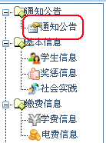
进入“公告信息”页面，如图：
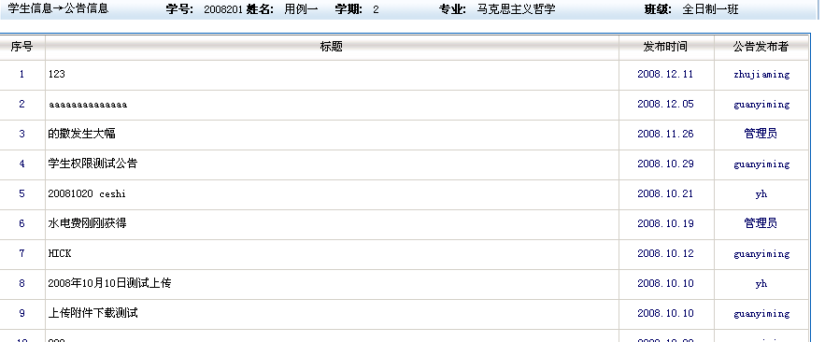
公告信息中添加过的公告，会在通知公告列表中，单击列表中的标题标识内容，弹出公告详细内容窗口，提供附件下载功能，如图：
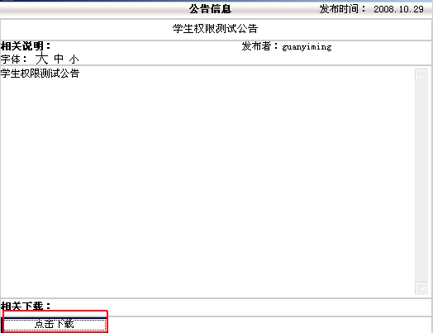
标题标识内容后带有“NEW！”提示的公告为一周内发布的新公告。

基本信息

学生信息：查看本人的基本信息并可作部分修改
说明：
单击左侧树形目录中的“学生信息”按钮，如图：
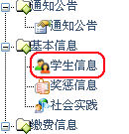
进入“学生信息”页面，如下图：
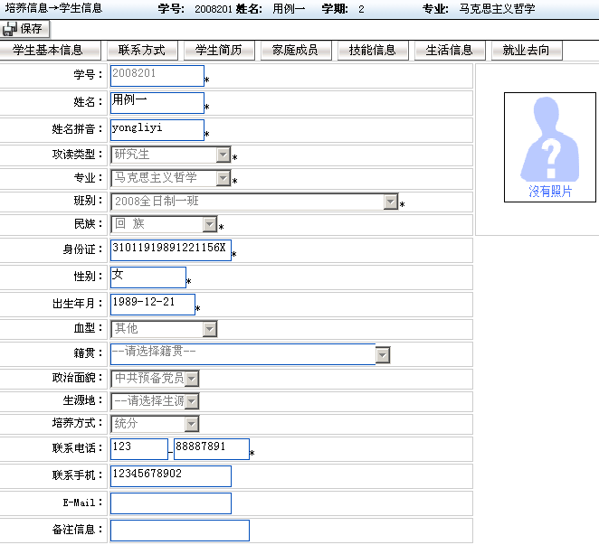
- 学生可以通过单击左上角的保存按钮保存修改后的学生信息。
说明：
在学生基本信息栏目中，联系电话为（区号+号码）组合；*号为必填选项。
确认所有数据填写完整后，可点击左上方的保存按钮，进入信息反馈页面，
如果出现如图所示反馈，修改数据已成功，反馈页面如下图所示：
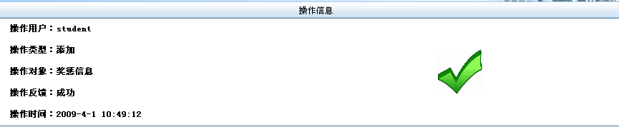

奖惩信息：用于奖惩信息的添加、删除、修改和查询
说明：
单击左侧树形目录中的“奖惩信息”按钮，如图：
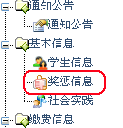
进入“奖惩信息”页面，如下图：
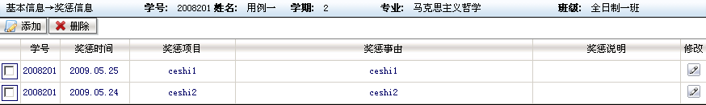
若无奖惩记录，则无奖惩信息显示。
- 学生可添加本人的奖惩信息。
说明：
单击左上角“添加”按钮，进入奖惩信息添加页面，其中“学号”、“姓名”、“性别”、“专业”、“年龄”、“政治面貌”和“班别”会自动读取，不可修改，其余信息输入完毕后，单击“保存”按钮，如下图：
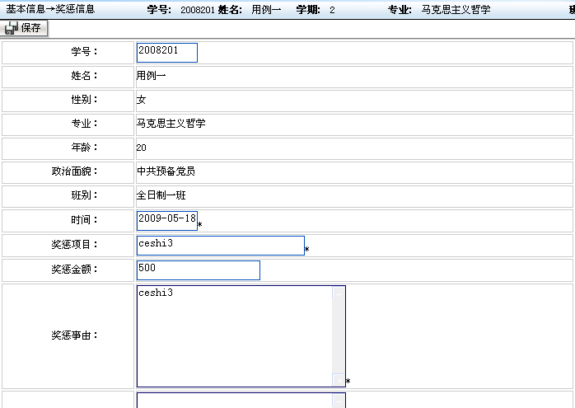
- 学生可删除本人的奖惩信息。
说明：
选中列表左边需要删除的信息的复选框，单击“删除”按钮，确认无误后单击“确定”。
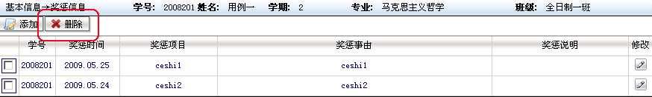
- 学生可修改本人的奖惩信息。
说明：
单击列表右边的灰色“修改”图标，进入奖惩信息修改页面，其中“学号”、“姓名”、“性别”、“专业”、“年龄”、“政治面貌”和“班别”不能修改，其余信息修改完毕后，单击“保存”按钮。
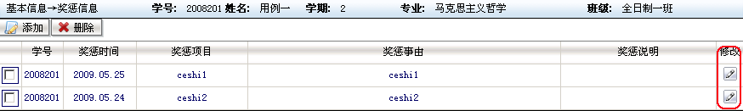

社会实践：用于社会实践的添加、删除、修改和查询
说明：
单击左侧树形目录中的“社会实践”按钮，如图：
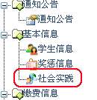
进入“社会实践”页面，如下图：
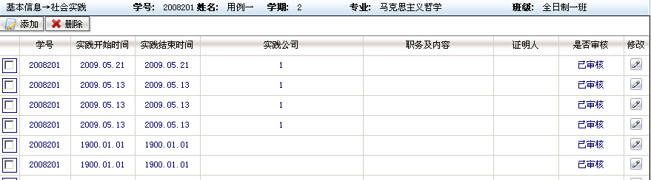
1. 学生可添加本人的社会实践信息
说明：
单击左上角“添加”按钮，进入社会实践添加页面，其中“学号”、“姓名”、“性别”、“专业”、“年龄”、“政治面貌”和“班别”会自动读取，不可修改，其余信息输入完毕后，单击“保存”按钮，如下图：
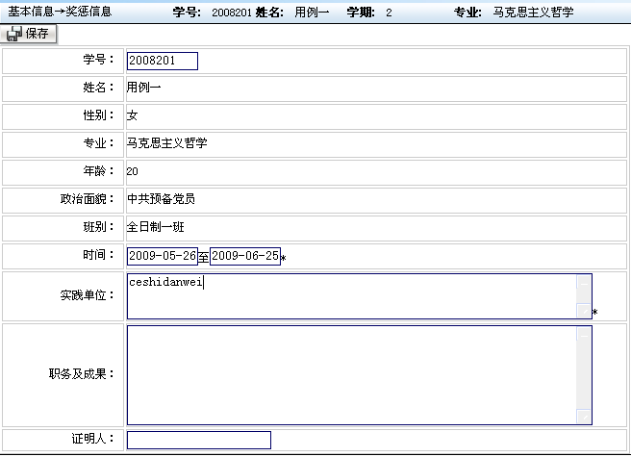
2. 学生可删除本人的社会实践信息
说明：
选中列表左边需要删除的信息的复选框，单击“删除”按钮，确认无误后单击“确定”。
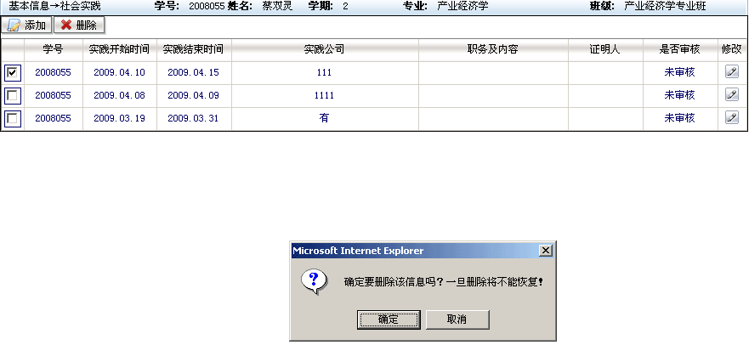
3. 学生可修改本人的社会实践信息
说明：
单击列表右边的灰色“修改”图标，进入奖惩信息修改页面，其中“学号”、“姓名”、“性别”、“专业”、“年龄”、“政治面貌”和“班别”不能修改，其余信息修改完毕后，单击“保存”按钮。
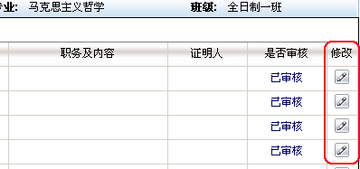

缴费信息

学费信息：查看本人的学费缴费情况
说明：
单击左侧树形目录中的“学费信息”按钮，如图：
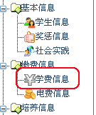
进入“学费信息”页面，如下图：
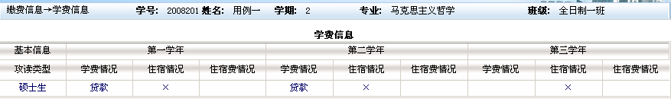
1. 学生可查看本人学费缴费情况。
说明：
学费情况分为四种：
- 全缴●减免●贷款●拖欠
住宿情况分为两种：
- 住宿（√）●未住宿（×）
住宿费情况分为两种：
● 已缴 ●未缴

电费信息：查看本人所在宿舍的每月电费缴费情况
说明：
单击左侧树形目录中的“电费信息”按钮，如图：
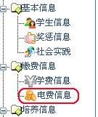
进入“电费信息”页面，如下图：
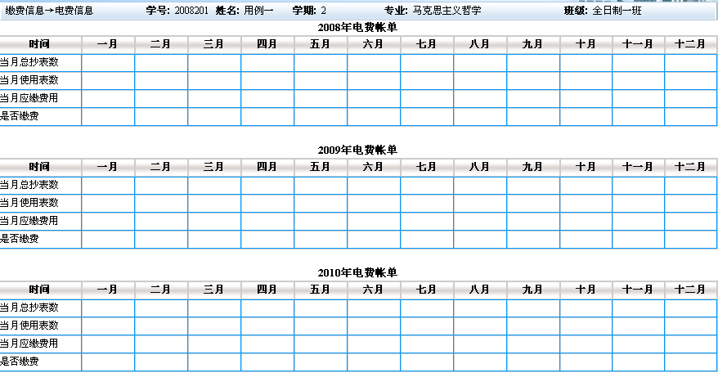
学生可以查看三年中每月的电费缴费情况（本人所在宿舍的电费账单）。

培养信息

课表信息：查看本学期内所安排的课程表
说明：
单击左侧树形目录中的“课表信息”按钮，如图：
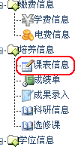
进入“课表信息”页面，如下图：
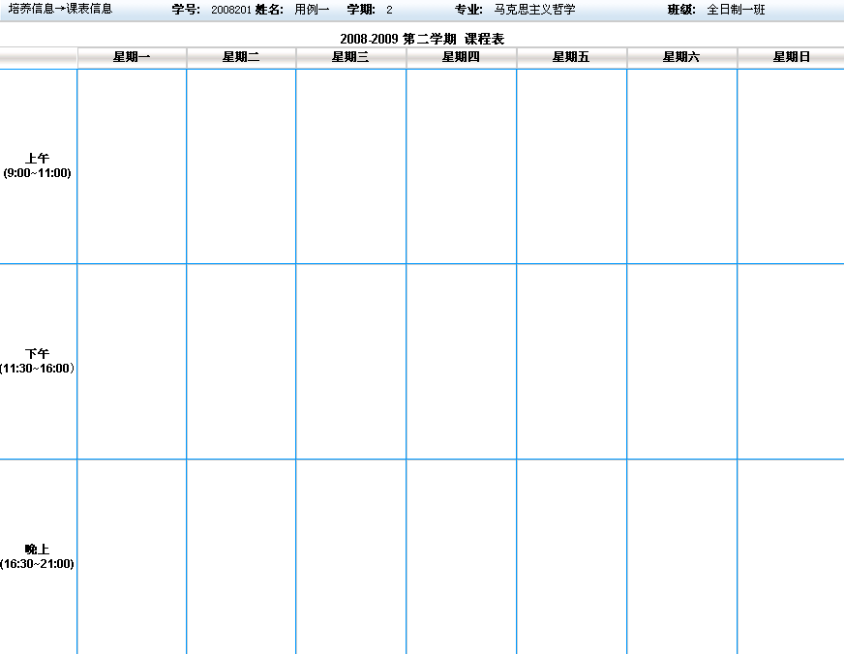
本学期内所安排的课程在该表中显示（包括选修课）

成绩单：通过学期查看本人的成绩单
说明：
单击左侧树形目录中的“成绩单”按钮，如图：
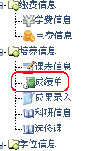
进入“成绩单”页面，如下图：
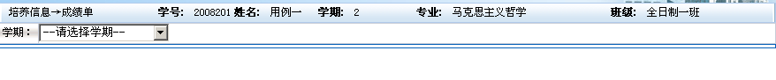
学生可以通过学期下拉菜单选择要查看的本人该学期的成绩单列表。
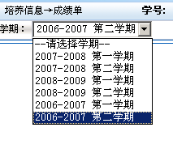

成果录入：学生可申报、查看本人的成果录入信息
说明：
单击左侧树形目录中的“成果录入”按钮，如图：
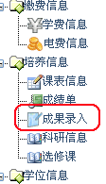
进入“成果添加”页面，如下图：
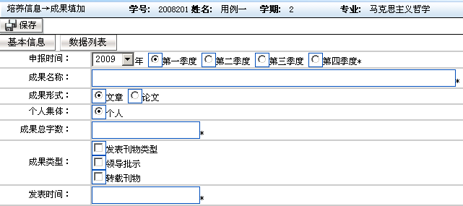
- 申报成果录入：
成果形式分为两种：①文章②论文，成果总字数为【文章；论文（不少于5000字）】；成果类型中选择发表刊物类型，分为三种：①甲类核心刊物②乙类核心刊物③非核心学术刊物。选择转载刊物时弹出提示框：是否第二年转载。*号为必填信息，确认输入无误完整后单击左上方的保存按钮，如出现下图所示反馈，添加成功！
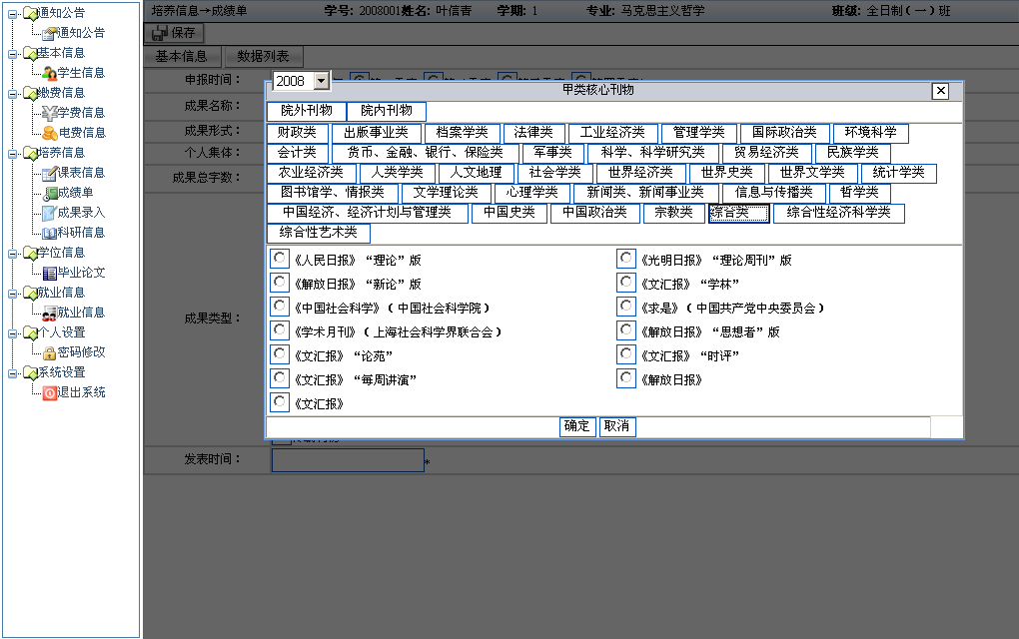
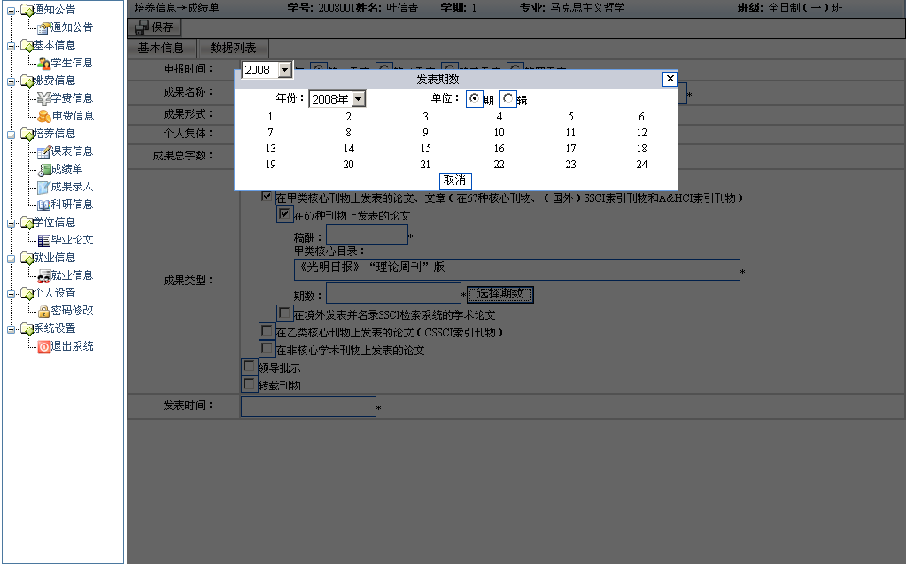
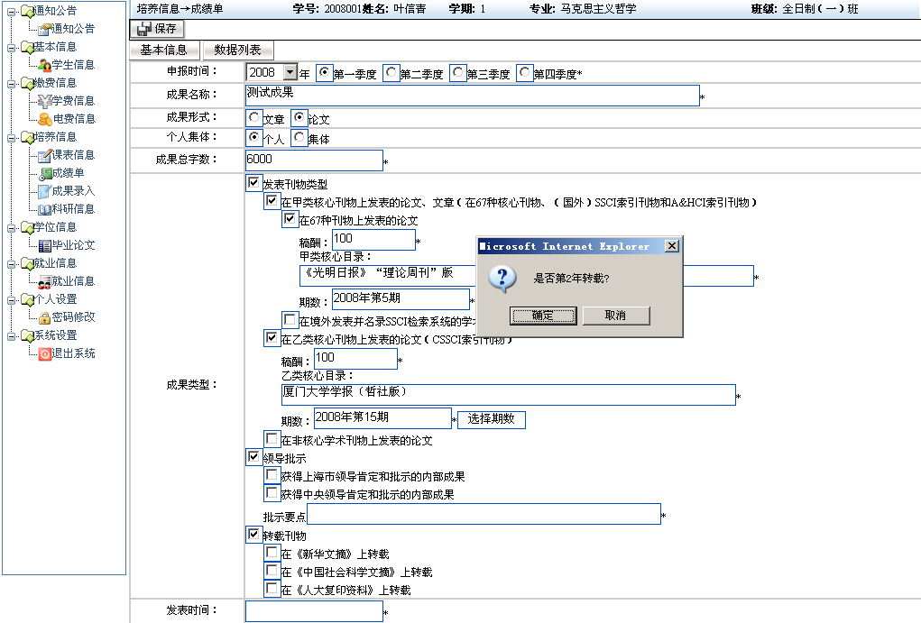
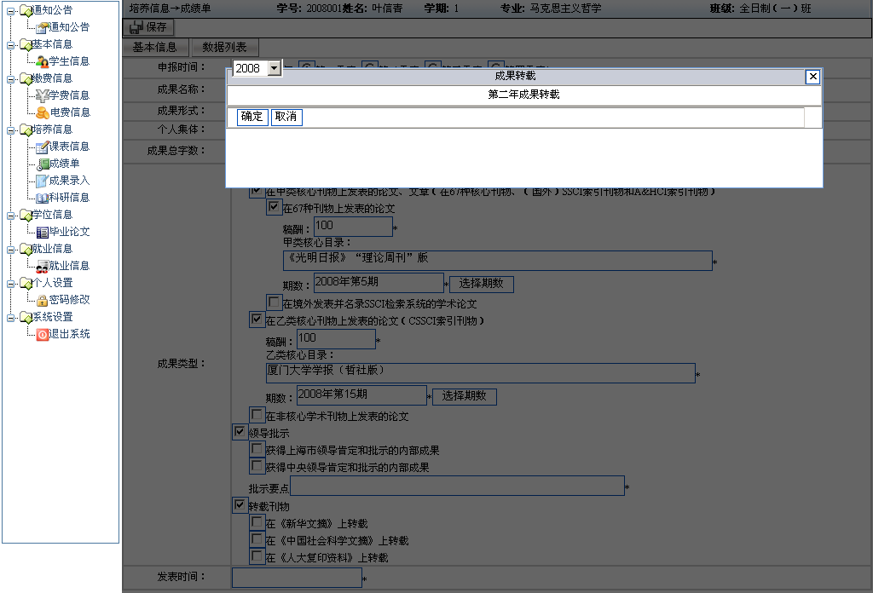
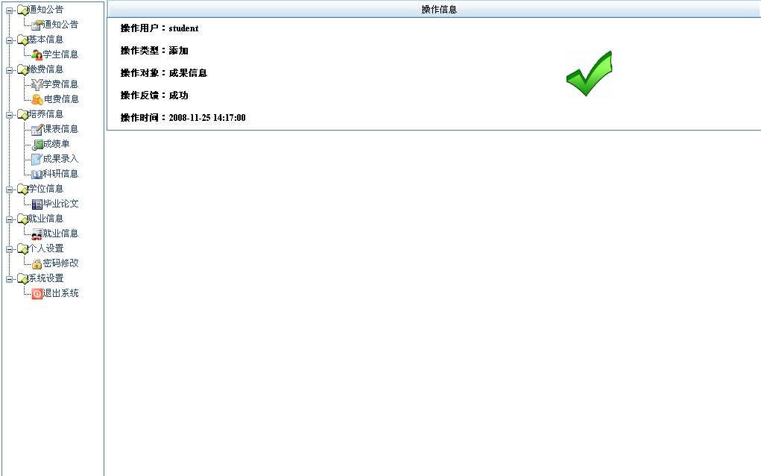

- 申报成果查看：
点击左上方的“数据列表”标签，进入成果查看列表，列表中显示本学生的所有申报成果信息，可进行修改与删除的操作，注：如果列表中字段--确认信息为: 确认 状态，则无法进行修改和删除的操作！
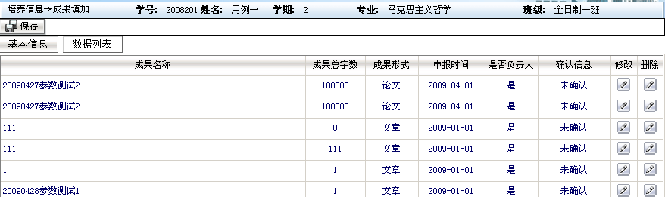
- 合作成果填报（2010年新）
从2010年1月1日起所有学生参与的合作成果（论文、文章）将由负责人（第一作者）进行填报，非第一作者不需填报，工作量（学术论文奖励）分配将由负责人（第一作者统一分配）
目前支持的合作成果有：
- 院内在职导师为第一作者，学生为第二、三…作者，合写的论文、文章类成果，此类成果将由导师在本院科研管理信息系统内进行填报，学生不需进行填报。
- 本院研究生（硕士、博士等）为第一作者与本院其他学生合写的论文、文章类成果。
如下图所示，在“成果录入”界面中增加了对合作者（本院在读研究生）的选择按钮。
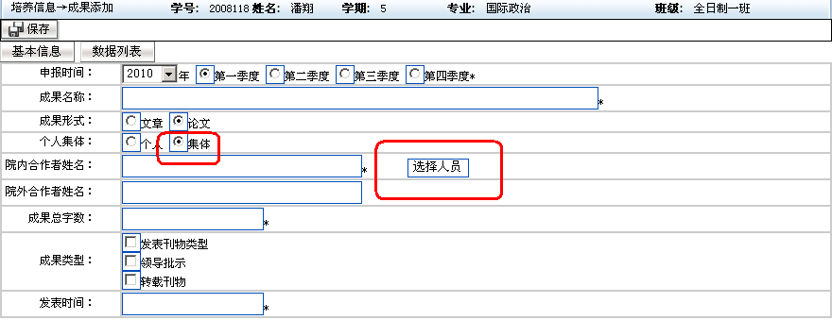
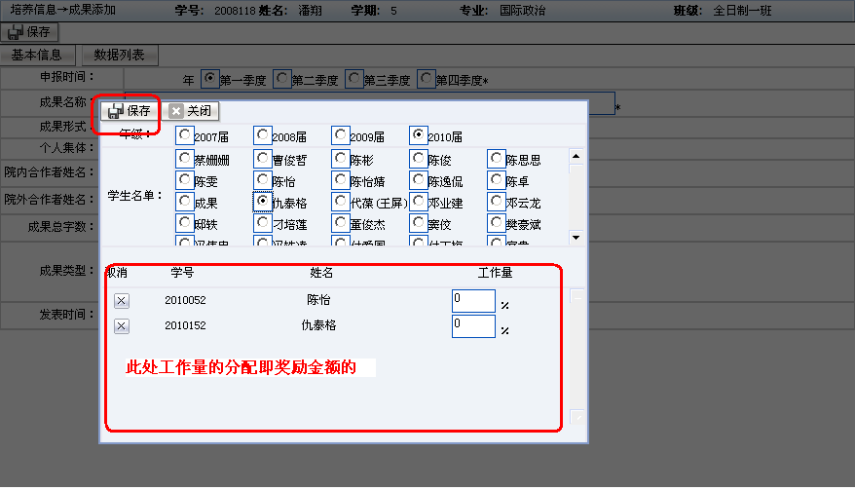

科研信息：查看本人的科研信息（历年学术论文奖励情况）
说明：
单击左侧树形目录中的“科研信息”按钮，如图：
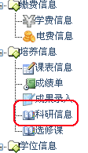
进入“科研信息”页面，如下图：
该学生的科研信息为空时，显示“暂无论文信息”。
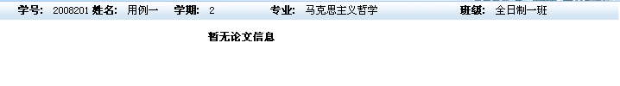

选修课：用于学生选择选修课程
说明：
单击左侧树形目录中的“选修课”按钮，如图：
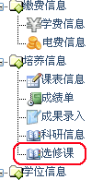
进入“选修课”页面：
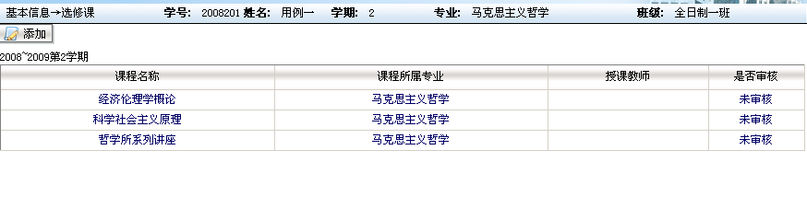
已选选修课的复选框为选中状态，（选修课课程由学校设置），单击需要选择的选修课的复选框后单击“保存”。
选修课列表中“是否审核”状态说明：学生选择的选修课需要通过学校进行审核，此时为“未审核”状态，通过学校审核后，改变为“已审核”，如下图所示：
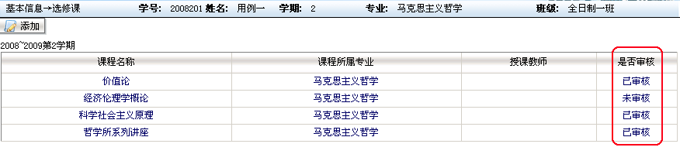
已审核的选修课程将在“课表信息”中显示。

就业信息

就业信息：此功能尚未开放

个人设置

密码修改：用于本人的密码修改
说明：
单击左侧树形目录中的“密码修改”按钮，如图：
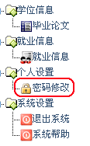
进入“密码修改”页面，如下图：
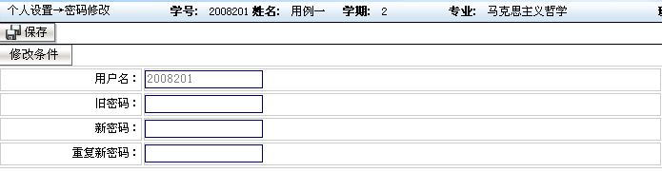
“用户名”将自动获得，输入完毕后，单击“保存”，修改完毕。

